Räuberhöhle

Am zweiten Tag unserer Klassenfahrt sind wir zur Räuberhöhle gewandert.
Als wir am Eingang der Höhle angekommen sind, wurden wir von einer Lehrerin gerufen.
Als wir durch einen schmalen Gang gegangen waren, hat uns die Lehrerin die Leiter hoch geholfen.
Sie sagte uns, dass wir mit einem bestimmten Griff hoch klettern sollten.
Als wir oben waren sind wir eine Treppe runtergegangen und danach eine rauf.
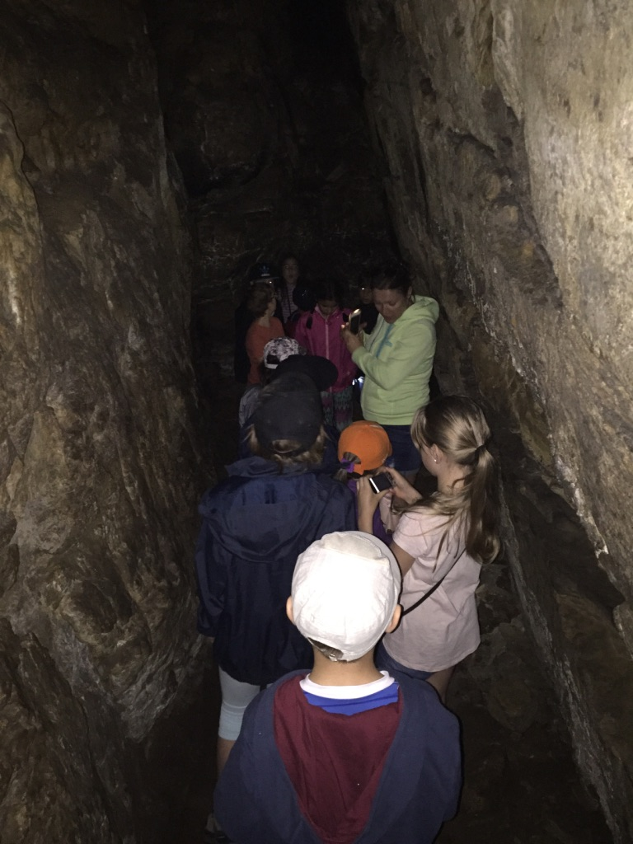
Als wir dann an der Jugendherberge angekommen sind, haben wir zu Abend gegessen.

Levi, 9 Jahre, Klasse 3.1 B
